ELEKTRĖNŲ SAVIVALDYBĖ
VIEVIO GINAZIJA

Simona Minkevičiūtė
10 klasė

RUDUO

Technologijų olimpiados namų darbo aprašas

Darbo vadovė:
Metodininkė I. Vasiliauskienė

Vievis
2014

Sužinojusi, kad vyks olimpiada, kurios tema yra „Metų laikai“ skirta K. Donelaičiui atminti, iš karto pagalvojau, kad norėčiau joje dalyvauti. Ilgai nereikėjo galvoti ką galėčiau padaryti. Sugalvojau daryti paveikslą - triptiką „Ruduo“.
Kodėl būtent ruduo? Juk yra kur kas mėgiamesnių metų laikų, pavyzdžiui karšta, atostogas primenanti vasara . Bet juk vasara, mes esam tokie tingūs, bambame dėl kiekvieno šaltesnio vėjo gūsio, o jei būna per karštą taip pat liekame nepatenkinti. Vasarą mes per daug siekiame tobulumo, tobulų atostogų, tobulo oro, tobulų prisiminimų. O lūkesčiams nepasiteisinus, labai nusiviliame.
Ruduo- laikas kuomet galime atsikvėpti. Mes grįžtame iš pašėlusios, spalvų, kvapų, pramogų vasaros karuselės ir gyvenimas vėl pradeda tekėti senąją vaga. Tačiau kiekviena smulkmena mums suteikia daugiau džiaugsmo. Rudenį kiekvienas saulės pasirodymas mums prilygsta rojų žemėje, kiekviena, šilta diena verčia šypsotis. Mes gaudome akimirkas kuomet galime atsisegti palto sagas, nušvitus saulutei, kuomet galime išgerti arbatos sode. To vasarą nesugebame įvertinti, o rudenį mes galime tuo pasidžiaugti.
O spalvos? Argi galime tinkamai džiaugtis vasaros spalvomis, kurios, geriausiu atveju, visada yra tokios pat, jų daug, jos užgožia viena kitą, netgi rėžia akį. Jos blunka, vysta, dulka, gelsta. Ruduo gi visad pilnas nenuspėjamumo, rudenį viskas keičiasi taip greitai, jog kiekvieną dieną gali džiaugtis vis nauja spalvų palete. Spalvos keičia viena kitą, ką ten spalvos – atspalviai žaidžia ir mirga, pasaulis rudenį tarsi pereina gimimo–mirties slėnį, tik abu vienu metu.
Ruduo - tai laikas, kuris sujungia kepinantį karštį ir stingdantį speigą, karščiu alsuojančią ramybę ir košiantį vėją, trumpą ir šiltą vasarišką liūtį ir be paliovos krapnojantį įkyrų ir niūrų rudenišką žliaugimą. Rytas vienoks, o jau vakaras - visai kitoks. Todėl, mano nuomonę, ruduo pats stebuklingiausias metų laikas.
Savo darbe įamžinau ryškų ir raudoniu dvelkiantį rudenio vidurį, kuomet visa gamta paskutinį sykį sužėruoja ryškiausiomis spalvomis ir po šio finalinio pasirodymo nurimsta ir pradeda ruoštis ramybės ir poilsio laikui- žiemai.
Šiame darbe panaudojau gerokai primirštą papje maše techniką. Dėl kūrinių trumpaamžiškumo, popieriaus pigumo ar net paprastumo Lietuvoje papjė mašė nėra populiari, tačiau ši technika mane sužavėjo savo paprastumu ir ekologiškumu, todėl panorau ją išbandyti.

Apie popierių

Popierius – plona, plokščia medžiaga, gaminama presuojant pluoštą. Paprastai naudojamas natūralus pluoštas celiuliozės pagrindu, dažniausiai gaminamas iš medienos masės (dažniausiai minkštos medienos, pavyzdžiui, kanadinės eglės). Kartais naudojamas medvilnės, lino ar kanapių pluoštas. Popieriaus išradėju laikomas Cai Lunas iš Kinijos, 105 m. pirmasis aprašęs popieriaus gamybą. Kinai augalinę žaliavą rankiniu būdu trindavo akmeniniuose grūstuvuose su vandeniu. Skystą plaušinę masę semdavo semiamąja forma, ant rėmo ištemptu tinkleliu. Nutekėjus vandeniui, ant tinklelio likdavo plonas susipynusių plaušų sluoksnis. Taip suformuotą popieriaus lapą perkeldavo ant audeklo, nuspausdavo, džiovindavo, lygindavo, pjaustydavo. Kinai popieriaus gamybos būdą ilgai slėpė. Tik 610 m. popierių pradėjo gaminti japonai. 751 m. šį popieriaus gamybos būdą iš kinų belaisvių sužinojo arabai. Jie pradėjo naudoti kanapinius, lininius, vėliau ir medvilninius skudurus. Juos pjaustydavo, virindavo katiluose su kalkėmis, mirkydavo, po to trindavo grūstuvuose. Tokia popieriaus žaliava buvo naudojama iki XIX a. Iš arabų popieriaus gamyba paplito Egipte, Šiaurės Afrikoje, apie XII a. pasiekė Ispaniją, vėliau ir kitas Europos šalis.
Gamyba

Tiek rankiniu būdu, tiek ir mašinomis, popieriaus procesą sudaro keli žingsniai:
- Degimas (prastas popierius įsiliepsnoja nuo 242 laipsnių Celsijaus temperatūros.)
- Pluošto paruošimas (Popieriaus gamybai naudojama medžiaga pirmiausiai paverčiama vientisa mase, maišant pluoštą su skysčiu. Kadangi naudojamos natūralios medžiagos, dažnai prireikia daugelio atskyrimo ir plovimo fazių. Išskyrus pluoštą, kartais jis balinamas arba džiovinamas siekiant pakeisti popieriaus išvaizdą.)
- Lapų formavimas (Medienos masė toliau skiedžiama vandeniu iki labai skysto skiedinio. Skiedinys nufiltruojamas per smulkų rėtį, o ant rėčio lieka pluošto sluoksnis. Šiame gamybos etape galima įspausti vandens ženklus. Pluošto sluoksnis vėliau presuojamas ir džiovinamas.)
- Pagerinimas (Neapdirbtas popierius yra labai absorbuojantis ir nėra tinkamas rašymui ar spausdinimui, todėl reikalingas papildomas apdirbimas, vadinamas glitavimu ar šlichtavimu. Glitas paprastai sudarytas iš polimerų, sukuriančių geresnį spausdinimo paviršių. Dažnai naudojamas krakmolas, taip pat polivinilo acetatas (PVA), bet taip pat naudojamos ir įvairios kitos medžiagos.Taip pat kartais paviršius dengiamas, siekiant padaryti jį lygesnį. Neapdirbto popieriaus paviršius yra šiurkštus, todėl naudojamas lateksinis padengimas, taip pat kitos medžiagos (kaolinas, kalcio karbonatas). Blizgesio efektas pasiekiamas dengiant popierių permatoma medžiaga.)
- Džiovinimas (Popierius gamybos metu džiovinamas keletą kartų, nes džiovintas popierius yra žymiai tvirtesnis.)
Pirmasis popieriaus fabrikas Lietuvoje

1823 metai. Dvarininko Woiciech Puslowski rūpesčiu ant Vilnios upės kranto įkuriamas popieriaus fabrikas. Tai buvo dvaro, kuris 19 a. priklausė Puslovskiams, teritorija. Fabrikui panaudoti dvaro pastatai. Kučkuriškių fabrikas aprūpindavo popieriumi ne tik Vilnių, bet ir kitas carinės Rusijos gubernijas. Šiai gamyklai medžio žaliavą XIX a. pabaigoje ir XX a. pradžioje gamino net Pūčkorių fabrikas.1844 m. Kučkuriškių manufaktūra įsigijo anglišką popieriaus gamybos mašiną ir tapo pirmuoju Lietuvoje fabriku. Tuometinis Kučkuriškių palivarko popieriaus fabrikėlis ilgainiui išaugo į didelę popieriaus gamyklą, tapusią svarbiausia popieriaus gamybos įmone Lietuvoje. Kučkuriškių manufaktūros atsiradimas laikomas popieriaus pramonės Lietuvoje plėtros pradžia.
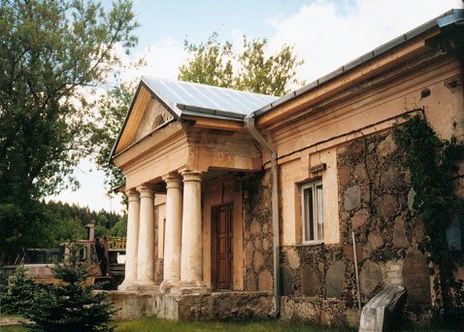
Šis kompleksas - tai ryškus romantizmo “akmenų stiliaus” architektūros pavyzdys. Fabriko reikmėms pastatyta užtvanka. Dabartiniu metu užtvanka kritinės būklės, tiltu draudžiama eiti ar važiuoti. Buvę dvaro pastatai, kurie buvo performuoti į popieriaus fabrikų gamybinius pastatus, dabar yra įtraukti į Kultūros vertybių sąrašą. Fabriko kontora - vertingiausias architektūriniu požiūriu objektas. Vėlyvojo klasicizmo laikotarpio pastatą puošia portikas su kolonomis.

Papjė mašė

Papjė mašė (pranc. papier-mâché – „kramtytas popierius“) – plastiška popieriaus skiautelių pavidalo žaliava arba šlapia masė, paprastai sumaišyta su rišikliais, bei kitomis papildančiomis medžiagomis (gipsu, krakmolu, kalkėmis, smėliu ar panašiai) ir vartojama įvairios paskirties objektams kurti (dekoratyviniams dirbiniams, įvairioms skulptūroms, interjero elementams ir t.t.). Papjė-mašė taip pat vadinama ir iš plastiškos papjė mašė jau padarytų gaminių medžiaga. Dirbiniai gali būti formuojami rankomis, atspaudžiami arba liejami formose. Iš paruoštos kietesnės popieriaus masės galima lipdyti nedidelius trimačius objektus, o panaudojant atraminius karkasus galima sukurti ir didelio formato erdvines kompozicijas. Pagamintas ir išdžiovintas daiktas sutvirtėja - tuomet jį galima dekoruoti įvairiomis tapybos, grafikos technikomis, naudoti inkrustaciją ar raižybą. Galutinė apdaila gali būti keli sluoksniai lako.
Šiuolaikinis panaudojimas

Dabar dekoravimui ir struktūrų kūrimui naudojamas modernus plastikas ir jo kombinacijos, jis išstūmė papjė mašė kaip komercinį produktą. Bet yra išimčių, tokių kaip Mikarta (moderni popieriaus kombinacija) ir piñata (tradicinis pritaikymas). Taip pat naudojama ir ten, kur svarbu kaina ir nesudėtingas pasigaminimas, pvz., mene, amatuose. Šiais laikais papjė mašė žaliavą išgauti yra kur kas lengviau, nes yra dokumentus naikinančios tam tikros įmonės su specialia įranga. Pasiruošusios, jos nesudėtingai išgauna susmulkinto popieriaus gabalėlių pavidalo žaliavą, kuri ir yra papjė mašė.

Tikslai:

- Išbandyti save kūryboje.
- Išmokti iš eskizo perteikti pasirinktą kūrinį realybėje.
- Išmokti dirbti su papjė mašė techniką.
- Išbandyti spalvų derinimą.
- Išmokti paruošti aprašą savo darbui.
- Paruošti darbo pristatymą.
Medžiagos ir priemonės:

- Trys fanieros lentutės.
- Lipalas.
- Guašo dažai.
- Teptukai.
- Pieštukas.
- Popierius.
- Paletė.
- Džiudo siūlas.
- Žirklės.
Darbo eiga:

- Nusipiešiau kelis eskizus, iš kurių išsirinkau geriausią.
- Pasiruošiau tris medines lentutes. Dvi iš jų vienodo dydžio, trečioji didesnė.
- Perkėliau piešinį ant lentučių.
- Reikiamas dalis padariau su papjė mašė techniką.
- Saulę klijavau iš džiudo siūlo.
- Nuspalvinau paveikslą.

Mano darbas
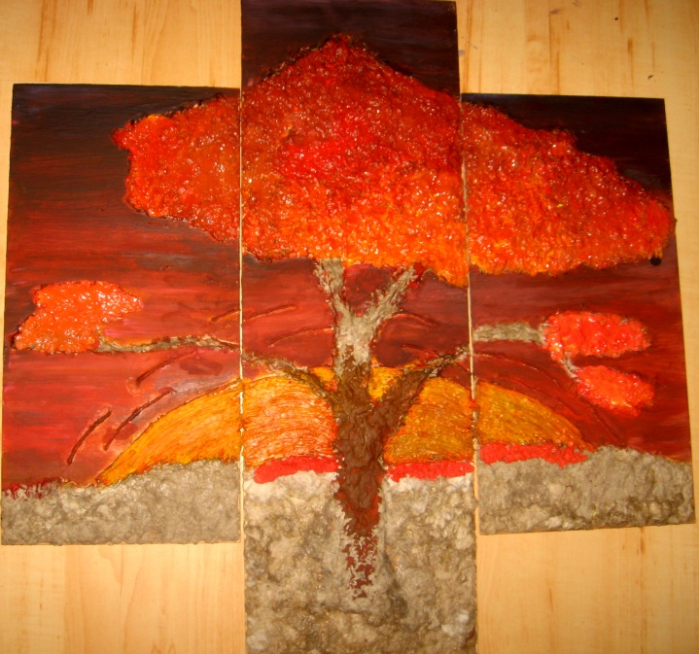
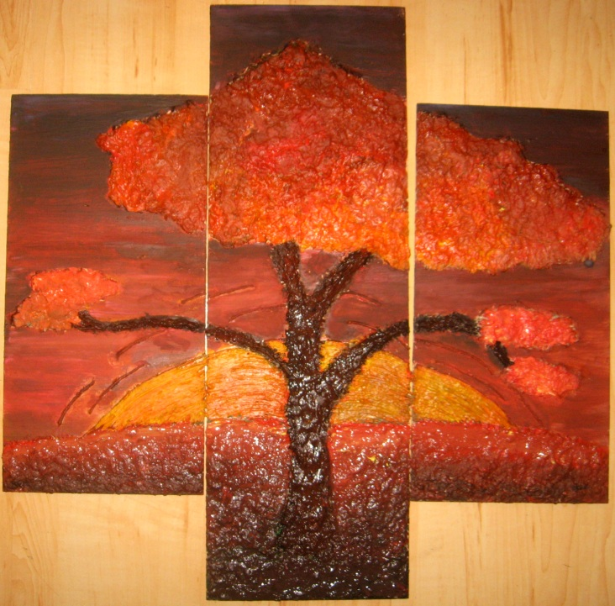
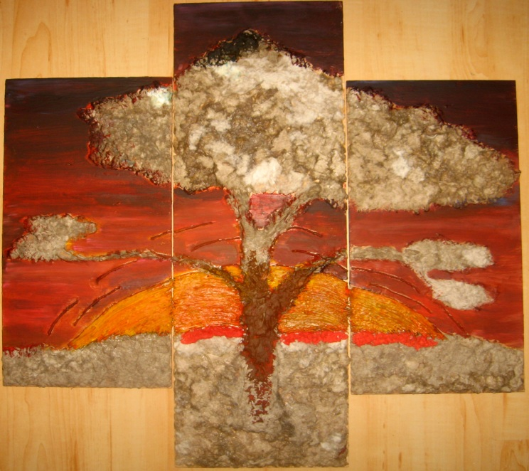
Išvados:

Nusprendusi sudalyvauti šiųmetinėje technologijų olimpiadoje, nepasigailėjau. Darydama savo paveikslą, daug sužinojau apie papje maše techniką, kurią labai pamėgau. Atradau save kūryboje, turiningai praleidau laiką. Taip pat pasidariau savo pačios paveikslą, kuriame įamžinau savo labiausiai patinkantį metų laiką rudenį. Dabar turėsiu paveikslą, kuris puoš mano namų interjerą ir kuris man suteiks daug teigiamų emocijų. Tokios olimpiados, skatina jaunumo kūrybiškumą, paskatina juos atrasti save kūryboje. Tokie darbai yra puikus laisvalaikio praleidimo būdas, kuris praplečia mūsų veiklos sritį ir akiratį.

Informaciniai šaltiniai:

- http://lt.wikipedia.org/wiki/Papj%C4%97_ma%C5%A1%C4%97

- http://naujojivilnia.blogas.lt/pirmasis-fabrikas-lietuvoje-kuckuriskiu-popieriaus-fabrikas-71.html

- http://lt.wikipedia.org/wiki/Popierius

